**ЕСЛИ В ДОМЕ НАЧАЛСЯ ПОЖАР**

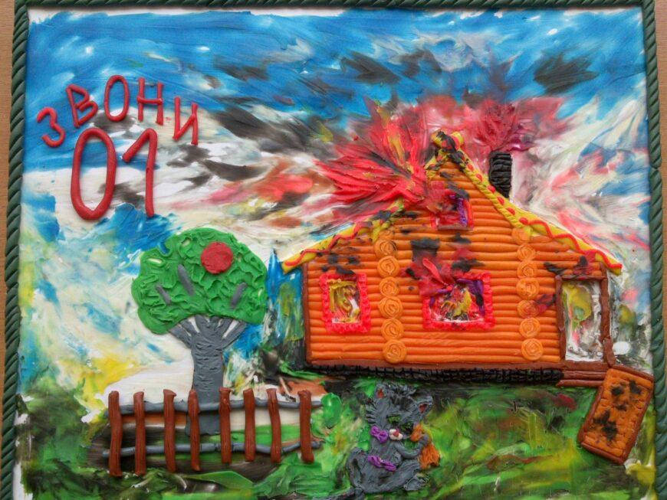

**Помните!**При пожаре всегда нужно сохранять хладнокровие, избегать паники, вызвать пожарную охрану по телефону **«01» «112»**, принять необходимые меры для спасения себя и близких, организовать встречу пожарных и показать кратчайший путь к очагу горения.  
При вызове пожарной помощи необходимо сообщить диспетчеру:  
полный адрес (название населенного пункта, улицы, номер и этажность дома, номер квартиры и этаж, где произошел пожар);  
место пожара (квартира, чердак, подвал, коридор, склад), что горит и возможную причину возгорания;  
свою фамилию и номер телефона.   
При пожаре:  
вызовите пожарную охрану;  
выведите на улицу детей, престарелых и тех, кому нужна помощь.

**Правило 1**. Если огонь небольшой, можно попробовать сразу же затушить его, набросив на него плотную ткань или одеяло или вылив кастрюлю воды.

**Правило 2.** Если огонь сразу не погас, немедленно убегай из дома в безопасное место. И только после этого позвони в пожарную охрану по телефону **01** или попроси об этом соседей.

**Правило 3.** Если не можешь убежать из горящей квартиры, сразу же позвони по телефону **01** или **112** и сообщи пожарным точный адрес и номер своей квартиры.

**Правило 4.** При пожаре дым гораздо опаснее огня. Большинство людей при пожаре погибают от дыма. Если чувствуешь, что задыхаешься, опустись на корточки или продвигайся к выходу ползком - внизу дыма меньше.

Правило 5. При пожаре никогда не садись в лифт. Он может отключиться, и ты задохнешься.

**Правило 6 .** Ожидая приезда пожарных, не теряй головы и не выпрыгивай из окна. Тебя обязательно спасут.

**Правило 7.** Когда приедут пожарные, во всём их слушайся и не бойся. Они лучше знают, как тебя спасти.

**ЭТО ВАЖНО ЗНАТЬ**  
При горении выделяются ядовитые газы: синильная кислота, фосген и другие, а содержание кислорода в воздухе падает. Вот почему опасен не только и даже не столько огонь, сколько дым и гарь от него. Надо учитывать и возможные реакции организма человека при увеличении концентрации продуктов горения:   
**угарного газа:**

 0,01%  - слабые головные боли;

0,05% -головокружение;

0,1% - обморок;

0,2% - кома, быстрая смерть;

0,5%  - мгновенная смерть;   
**углекислого газа:**

до 0,5% - не воздействует;

от 0,5 до 7% - учащение сердечного ритма, начало паралича дыхательных центров;

свыше 10% - паралич дыхательных

центров и смерть.

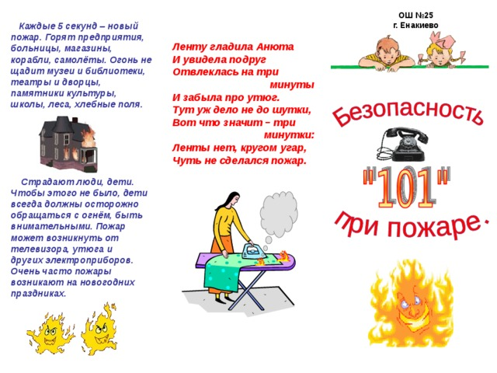

*Буклет по пожарной безопасности дома*

*для школьников*

**Основные  причины  пожара  в  доме:**

**Неправильное обращение с электробытовыми приборами;**

**Неисправная электропроводка;**

**Возгорание телевизора;**

**Утечка газа;**

**Детские шалости.**

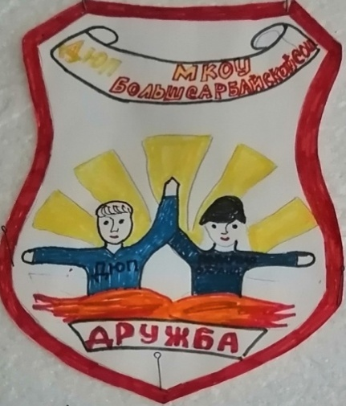

Тема буклета « Если в доме начался пожар»

Коллективная работа

ДЮП «Дружба»

Руководитель Алексеева Л. А.

Контактный телефон

руководителя 89082168818

**ЕСЛИ В ДОМЕ НАЧАЛСЯ ПОЖАР**

**Звони 101 или 112**

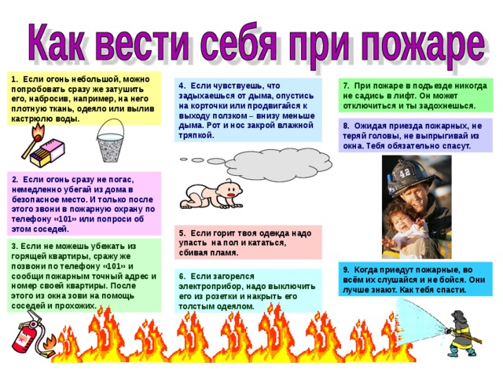

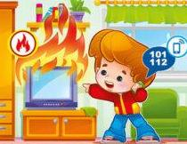

**Ребята, помните о том,**

**Что нельзя шутить с огнём  
Кто с огнём неосторожен,  
У того пожар возможен!**

